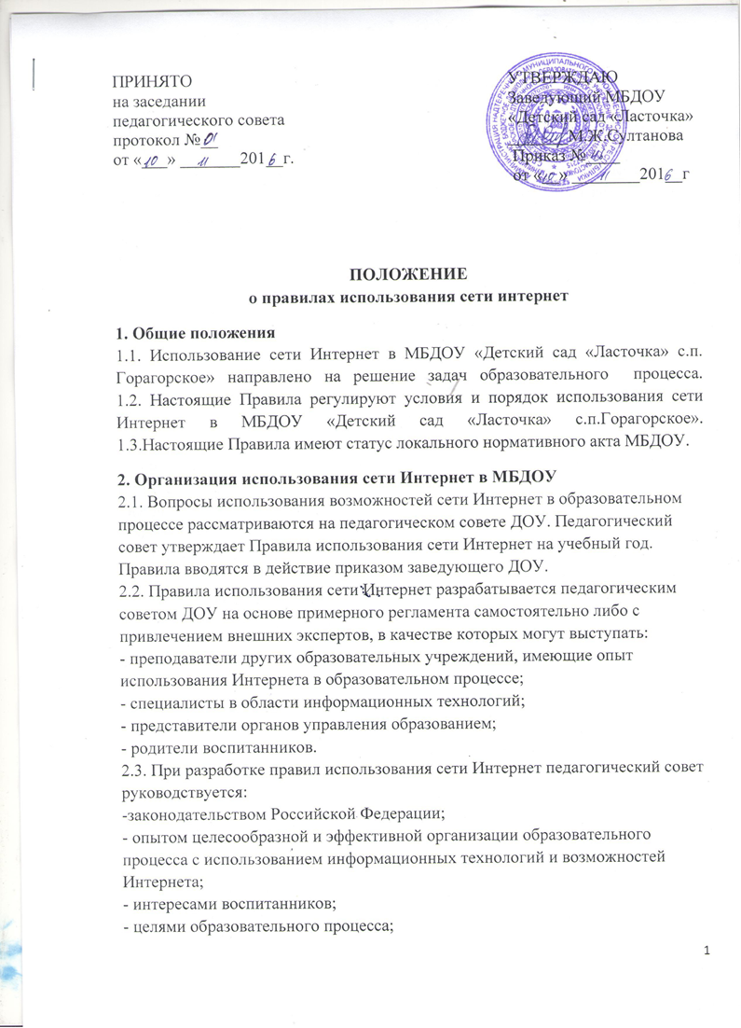
- рекомендациями профильных органов и организаций в сфере классификации ресурсов Сети.
2.4. Заведующий МБДОУ отвечает за обеспечение эффективного и безопасного доступа к сети Интернет в МБДОУ, а также за выполнение установленных правил. Для обеспечения доступа участников образовательного процесса к сети Интернет в соответствии с установленным в МБДОУ правилами заведующий МБДОУ назначает своим приказом ответственного за организацию работы с Интернетом и ограничение доступа.
2.5. Педагогический совет МБДОУ:
- принимает решение о разрешении/блокировании доступа к определенным ресурсам и (или) категориям ресурсов сети Интернет;
- определяет характер и объем информации, публикуемой на Интернет-ресурсах ДОУ;
- дает заведующему МБДОУ рекомендации о назначении и освобождении от исполнения своих функций лиц, ответственных за обеспечение доступа к ресурсам сети Интернет и контроль безопасности работы в Сети;
2.6. Во время занятий в рамках учебного плана контроль использования воспитанниками сети Интернет осуществляет педагог, ведущий занятие.
При этом педагог:
- наблюдает за использованием компьютера и сети Интернет воспитанниками;
- принимает меры по пресечению обращений к ресурсам, не имеющим отношения к образовательному процессу.
2.7. Во время свободного доступа воспитанников к сети Интернет вне учебных занятий, контроль использования ресурсов Интернета осуществляют воспитатели МБДОУ, определенные приказом его руководителя.
Воспитатель МБДОУ:
- наблюдает за использованием компьютера и сети Интернет воспитанниками;
- принимает меры по пресечению обращений к ресурсам, не имеющих отношения к образовательному процессу;
- сообщает заведующему о преднамеренных попытках воспитанника осуществить обращение к ресурсам, не имеющим отношения к образовательному процессу.
2.8. При использовании сети Интернет в МБДОУ воспитанникам предоставляется доступ только к тем ресурсам, содержание которых не противоречит законодательству Российской Федерации и которые имеют прямое отношения к образовательному процессу. Проверка выполнения такого требования осуществляется с помощью специальных технических средств и программного обеспечения контентной фильтрации, установленного в МБДОУ или предоставленного оператором услуг связи.
2.9. Пользователи сети Интернет в МБДОУ должны учитывать, что технические средства и программное обеспечение не могут обеспечить полную фильтрацию ресурсов сети Интернет вследствие частого обновления ресурсов. В связи с этим существует вероятность обнаружения воспитанниками ресурсов, не имеющих отношения к образовательному процессу и содержание которых противоречит законодательству Российской Федерации. Участникам использования сети Интернет в МБДОУ следует осознавать, что ДОУ не несет ответственности за случайный доступ к подобной информации, размещенной не на интернет-ресурсах МБДОУ.
2.10. Отнесение определенных ресурсов и (или) категорий ресурсов в соответствующие группы, доступ к которым регулируется техническим средствами и программным обеспечением контентной фильтрации, в соответствии с принятыми в ДОУ правилами обеспечивается работником МБДОУ, назначенным его заведующим.
2.11. Принципы размещения информации на интернет-ресурсах МБДОУ призваны обеспечивать:
- соблюдение действующего законодательства Российской Федерации, интересов и прав граждан;
- защиту персональных данных воспитанников, педагогических работников и сотрудников;
- достоверность и корректность информации.
2.12. Персональные данные воспитанников (включая фамилию и имя, группу /год обучения, возраст, фотографию, данные о месте жительства, телефонах и пр., иные сведения личного характера) могут размещаться на интернет-ресурсах, создаваемых МБДОУ, только с письменного согласия родителей или иных законных представителей воспитанников. Персональные данные педагогических работников и сотрудников ДОУ размещаются на его интернет-ресурсах только с письменного согласия лица, чьи персональные данные размещаются.
2.13. В информационных сообщениях о мероприятиях, размещенных на сайте МБДОУ без уведомления и получения согласия упомянутых лиц или их законных представителей, могут быть указаны лишь фамилия и имя воспитанника либо фамилия, имя и отчество педагогического работника, сотрудника или родителя.
2.14. При получении согласия на размещение персональных данных представитель МБДОУ обязан разъяснить возможные риски и последствия их опубликования. МБДОУ не несет ответственности за такие последствия, если предварительно было получено письменное согласие лица (его законного представителя) на опубликование персональных данных.

3. Использование сети Интернет в МБДОУ
3.1. Использование сети Интернет в МБДОУ осуществляется, как правило, в целях образовательного процесса.
3.2. По разрешению лица, ответственного за организацию в МБДОУ работы сети Интернет и ограничение доступа, педагогические работники, сотрудники и воспитанники вправе:
- размещать собственную информацию в сети Интернет на интернет-ресурсах МБДОУ;
- иметь учетную запись электронной почты на интернет-ресурсах МБДОУ.
3.3. Воспитаннику запрещается:
- обращаться к ресурсам, содержание и тематика которых не допустимы для несовершеннолетних и/или нарушают законодательство Российской Федерации (эротика, порнография, пропаганда насилия, терроризма, политического или религиозного экстремизма, национальной, расовой и т.п. розни, иные ресурсы схожей направленности);
- осуществлять загрузки файлов на компьютер МБДОУ без специального разрешения;
- распространять оскорбительную, не соответствующую действительности, порочащую других лиц информацию, угрозы.
3.4. При случайном обнаружении ресурса, содержание которого не имеет отношения к образовательному процессу, воспитанник обязан незамедлительно сообщить об этом педагогу, проводящему занятие. Педагог обязан зафиксировать доменный адрес ресурса и время его обнаружения и сообщить об этом лицу, ответственному за работу локальной сети и ограничение доступа к информационным ресурсам.
Ответственный обязан:
- принять информацию от педагога;
- направить информацию о некатегоризированном ресурсе оператору технических средств и программного обеспечения технического ограничения доступа к информации (в течение суток);
- в случае явного нарушения обнаруженным ресурсом законодательства Российской Федерации сообщить о нем по специальной «горячей линии» для принятия мер в соответствии с законодательством Российской Федерации (в течение суток).
Передаваемая информация должна содержать:
- доменный адрес ресурса;
- сообщение о тематике ресурса, предположения о нарушении ресурсом законодательства Российской Федерации либо его несовместимости с задачами образовательного процесса;
- дату и время обнаружения;
- информацию об установленных в МБДОУ технических средствах технического ограничения доступа к информации.

